KORUPSI RABABAKA RUGIKAN KEUANGAN NEGARA RP230 JUTA
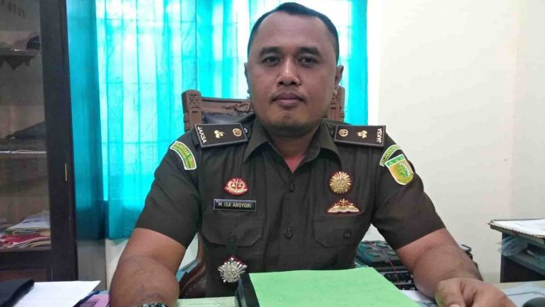
Sumber: https://www.suarantb.com/

Dompu (Suara NTB) – Penyidik tindak Pidana Khusus (Pidsus) Kejaksaan Negeri (Kejari) Dompu, akhirnya mengantongi hasil Penghitungan Kerugian Negara (PKN) kasus korupsi DD/ADD Desa Rababaka tahun 2018. Besarannya, berubah dari Laporan Hasil Pemeriksaan (LHP) awal Inspektorat, yakni Rp230 juta. Kasi Pidsus Kejari Dompu, M. Isa Ansyori, SH., kepada Suara NTB di kantornya, Selasa, 28 Juli 2020 menerangkan, dari belasan item program fisik dan non fisik yang menjadi sumber penyimpangan Kepala Desa Rababaka inisial TS, awalnya memang disebutkan kerugian negaranya Rp400 juta. Namun setelah PKN final pasca penetapan tersangka 21 Juli lalu, didapati kerugian hanya Rp230 juta. “Kalau itu kami kembalikan pada tim auditor Inspektorat. Karena ini prodak mereka, kalau saya komentari prodaknya yang Rp400 juta atau Rp230 juta, keliru kami nanti,” ungkapnya.
Munculnya perbedaan LHP pada tahap penyelidikan dan penyidikan tersebut, sepenuhnya menjadi kewenangan Inspektorat yang akan mengomentari. Penyidik hanya fokus pada sisi hukum dengan melihat perbuatan pidana secara formil yang didukung kerugian keuangan negara. Hasil PKN final tersebut, lanjut dia, pun akan dipaparkan sendiri tim auditor Inspektorat jikalau dibutuhkan keterangannya dalam persidangan. “Kita bisa menghitung tapi tidak diberikan kewenangan menghitung itu,” jelasnya. Sementara disinggung alasannya belum melakukan penahanan terhadap tersangka TS, M. Isa Ansyori menjelaskan, dalam KUHAP langkah tersebut dapat diambil ketika memang ancaman hukuman lima tahun atau dikhawatirkan melarikan diri, menghilangkan barang bukti serta mengulangi perbuatannya. Namun demikian, pihaknya belum melihat sejauh itu karena pertimbangan objektif maupun subyektif masih belum terpenuhi. Pasca penetapan tersangka, pihaknya telah menerbitkan sprindik khusus dengan agenda pemeriksaan saksi-saksi. “Yang sudah ditetapkan sebagai tersangka memang baru satu. Kalau memang ada pihak lain yang turut terlibat atau ada andil dalam perbuatan itu, tidak menutup kemungkinan ada tambahan tersangka,” ujarnya.
Sementara Inspektur Inspektorat Kabupaten Dompu, Drs. H Muhibuddin yang dikonfirmasi via telepon sore kemarin terkait adanya perubahan kerugian negara dalam kasus korupsi DD/ADD Desa Rababaka ini, belum bersedia memberikan keterangan. “Di kantor saja, belum bisa jawab ini,” tandasnya. (jun)

Sumber berita:
https://www.suarantb.com/korupsi-rababaka-rugikan-keuangan-negara-rp230-juta/ . Diakses pada 29 Juli 2020

Catatan berita:
- Berdasarkan Peraturan Pemerintah Nomor 60 Tahun 2014 tentang Dana Desa yang Bersumber dari APBN sebagaimana telah beberapa kali diubah, terakhir dengan Peraturan Pemerintah Nomor 8 Tahun 2016 tentang Perubahan Kedua atas Peraturan Pemerintah Nomor 60 Tahun 2014 tentang Dana Desa yang Bersumber dari APBN:
- Desa adalah Desa dan Desa adat atau yang disebut dengan nama lain selanjutnya disebut Desa adalah kesatuan masyarakat hukum yang memiliki batas wilayah yang berwenang untuk mengatur dan mengurus urusan pemehntahan, kepentingan masyarakat setempat berdasarkan prakarsa masyarakat, hak asalusul, dan/ atau hak tradisional yang diakui dan dihormati dalam sistem pemerintahan Negara Kesatuan Republik Indonesia.
- Dana Desa adalah dana yang bersumber dari Anggaran Pendapatan dan Belanja Negara yang diperuntukkan bagi Desa yang ditransfer melalui Anggaran Pendapatan dan Belanja Daerah kabupaten/ kota dan digunakan untuk membiayai penyelenggaraan pemerintahan, pelaksanaan pembangunan, pembinaan kemasyarakatan, dan pemberdayaan masyarakat.
- Menurut UU No 15 /2006 tentang BPK pasal 1 angka (15) menyatakan bahwa Kerugian Negara/Daerah adalah kekurangan uang, surat berharga, dan barang, yang nyata dan pasti jumlahnya sebagai akibat perbuatan melawan hukum baik sengaja maupun lalai.
- Menurut Undang-undang Nomor 31 Tahun 1999 Tentang Pemberantasan Tindak Pidana Korupsi yang dimaksud dengan “secara nyata telah ada kerugian keuangan negara” adalah kerugian yang sudah dapat dihitung jumlahnya berdasarkan hasil temuan instansi yang berwenang atau akuntan publik yang ditunjuk.
- Berdasarkan UU No 1/2004 Tentang Perbendaharaan Negara Pasal 1 angka (22) Kerugian Negara/Daerah adalah kekurangan uang, surat berharga, dan barang, yang nyata dan pasti jumlahnya sebagai akibat perbuatan melawan hukum baik sengaja maupun lalai.
- Berdasarkan Pasal 1 butir 5 KUHP, Pengertian Penyelidikan adalah serangkaian tindakan penyelidik untuk mencari dan menemukan suatu peristiwa yang diduga sebagai tindak pidana guna menentukan dapat atau tidaknya dilakukan penyidikan menurut yang diatur dalam Undang-undang ini.
- Selanjutnya yang berwenang melakukan penyelidikan adalah Penyelidik.Penyelidik adalah adalah pejabat Polisi Negara Republik Indonesia yang diberi wewenang oleh undang-undang untuk melakukan penyelidikan (Pasal 1 butir 4 KUHAP).

